Внеурочное занятие
«Тусовка знати или правила этикета»
Дети сидят за столами. 5 столов по 4-5 участников (одна группа может быть из гостей).
Музыка барокко
Слайд – Яблоня в цвету
- Добрый день ребята и гости нашего внеурочного занятия.
- Внимание вопрос:
Слайд – Дети с родителями
- На что чаще всего обращают ваше внимание родители на улице, в общественных местах? (На поведение).
- Зачем? Для чего? (Чтобы им не было стыдно за нас, чтобы мы стали достойными, культурными, воспитанными людьми).
- Что нужно для этого делать? (Знать правила где и как себя можно вести, нормы поведения).
- Такой свод правил называется этикетом.
Слайд – Этикет определение
- К этикету относятся правила учтивости и вежливости, принятые в обществе. В этикете высоко ценят умение управлять своими эмоциями, скрывать дурное настроение, быть внимательным к окружающим.
Слайд – Современное время
- Мы живем в XXI веке. Некоторые правила этикета кажутся нам смешными, устаревшими, но значит ли это, что можно вообще обойтись без норм поведения? (Да, нет)
- На нашем занятии вы покажите свои знания правил этикета и сможете доказать его актуальность в XXI веке.
Слайд – Цель «Доказать актуальность правил этикета в XXI веке»
- За свободный стол я приглашаю гостей, желающих «потусоваться».
- История этикета в нашей стране уходит своими корнями в глубокую древность.
Слайд – Петр I
- В этом году исполняется 350 лет со дня рождения Петра I. Реформы Петра I затронули все стороны жизни русского общества. Правила поведения вводились указами Петра I и имели силу закона.
Слайд – книга «Юности честное зерцало»
- Ведущее место среди наставлений занимала книга под названием «Юности честное зерцало, или Показания к житейскому обхождению. Собрание из разных авторов». В ней приведены правила, которых должны придерживаться молодые люди в общении со старшими, друг с другом, в обществе. Книга была предназначена для светского воспитания юношей дворянского происхождения.
Слайд – ассамблеи
- Для привития европейских манер Петром I было велено организовать ассамблеи. На Ассамблеях играли на музыкальных инструментах, играли в игры, вели светские и политические беседы.
- Любая ассамблея Петра I открывалась танцами с его участием, не будем пренебрегать традициями.
«Падеграс»
-Приглашаем Ваше величество принять участие в нашем мероприятии.
Слайд – ассамблеи
- Ассамблеи на современном языке - «светские приёмы», а на молодёжном сленге «тусовки знати». Поскольку, присутствующая, на тогдашних тусовках знать имела смутные представления о манерах и этикете, приходилось её специально обучать самым элементарным вещам: как пользоваться столовыми приборами, где держать руки во время разговора, что делать с собственными ногами во время танца.
Слайд – ассамблеи
- Сам император стремился к тому, чтобы ассамблеи были школами светского воспитания, молодежь обучалась хорошим манерам, правилам поведения в обществе, училась говорить на иностранных языках и доброжелательно общаться друг с другом.
- Попробуем воссоздать школу светского воспитания в формате тусовки.
- Продолжаем начатое занятие с танца падеграс. Сегодня мы устроим небольшой экзамен на проверку знаний.
- Каждой команде наших учеников школы светского воспитания предлагается выполнить задание. На подготовку дается 2 минуты. После нужно представить свои решения.
На столы участникам ставятся таблички с названиями команд, выдаются конверты с заданиями.
- Пока команды готовятся, для гостей Петр I с императрицей Екатериной проведут блиц-опрос.
Слайд – Блиц-опрос
Блиц-опрос:
- С какой стороны от гостя наливают напитки? (С правой).
- Кто должен здороваться первым входя в помещение директор, академик, пожилая женщина или школьник? (Кто бы вы ни были, входя в помещение, здоровайтесь первым).
- Должна ли женщина в помещении снимать шапку и варежки? (Женщина может не снимать в помещении шляпу и перчатки, но не шапку и варежки).
- На каком плече нужно носить сумку? (Сумка всегда должна быть на левом плече или в левой руке. Так правая рука будет свободна для рукопожатий).
- Если планируется поход в гости, а вы на диете. Ваши действия. (Либо придерживаетесь других ограничений, предупредите об этом хозяев заранее).
- Кто должен первым зайти в лифт мужчина или женщина? (Входит первым мужчина, выходить из него первым должен тот, что находится ближе всего к двери).
- Когда не стоит ходить в гости? (Нежелательно ходить в гости рано утром и поздно вечером, после восьми часов вечера).
- Если при разговоре по телефону прервалась связь, кто должен перезвонить? (Позвонивший).
- Кто кого должен пропустить: тот, кто входит в магазин, или тот, кто выходит? (Надо пропустить того, кто выходит из магазина).
- Как долго следует ждать опаздывающих гостей? (15 минут)
- Как правильно взять хлеб из корзинки? (Всегда сначала предлагайте хлеб соседу справа и слева. И только потом берите кусочек для себя).
Задание команде «Культурные». Гостевой этикет. (Правильный вариант – слайд)
Вам предлагаются некоторые типичные ситуации, в которые часто попадаем мы все. Как вы будете себя вести в них?
1. Вы пришли в гости с подарком и цветами. Как их нужно преподносить? Как должен именинник (хозяин) поступить с подарком?
- Цветы держат в левой руке, подарок вручают в развёрнутом виде или в красивой упаковке. Именинник (хозяин) обязательно должен раскрыть подарок и посмотреть, что в нём. Красивая упаковка – это то, что первым предстанет глазам и, соответственно, создаст первое впечатление. Подарок нужно рассмотреть и показать другим гостям и обязательно поблагодарить.
2. Вы принимаете гостей. Кто первый садится за стол и встаёт – гости или хозяева?
- Гости занимают свои места за столом после того, как сядет хозяйка. По окончании приема за столом хозяйка первой встает и выходит из-за стола.
Задание команде «Тактичные». Сетевой этикет.
Кому: | Apk_nzh@mail.ru
Тема:
Доброго времени суток!!!
Я хачу работать в вашей компании главбухом!!! Написать все, что надо, не проблема.
ПО ДИПЛОМУ Я ПОЛУЧИЛ ПРОФЕСИЮ «БУХУЧЕТ И АУДИТ», НО НАЧАЛ ПОДРАБАТЫВАТЬ БУХГАЛТЕРОМ ЕЩЕ ПО СТУДЕНЧЕСТВУ, ДА ТАК И В НЕЙ ОСТАЛСЯ.
Охарактеризовать меня как профессионала и талантище может ваш сотрудник Саша Александровский
Жду ответа!!!! Надеюсь, что в скором будущем стану вашим сотрудником
Слава Ярославлев
Правильное решение. В этом сопроводительном письме главная ошибка – неформальный, если не сказать, развязный тон.
Кому: | Apk_nzh@mail.ru
Тема: | Ищу работу
Уважаемый Сергей Иванович! (имя-отчество, если уверены, что в компании называют начальство по именам, можно без отчества)!
От вашего сотрудника Александра Александровского я узнал, что в вашей фирме открыта вакансия главного бухгалтера.
Мой опыт работы на предприятиях – три года, сейчас я работаю в частной фирме на позиции бухгалтера.
Я окончил факультет «Бухгалтерский учет и аудит» КГУ с красным дипломом. Узнать больше о моем опыте работы вы можете из резюме. В последние два года я параллельно с основной работой занимаюсь индивидуальной предпринимательской деятельностью по составлению бухгалтерской отчетности. С их примерами вы можете ознакомиться здесь (ссылки). Планирую позвонить вам (дата). Если вас заинтересует моя кандидатура, вы можете связаться со мной по телефону (номер) или электронной почте (адрес).
Спасибо за внимание,
С уважением,
Ростислав Ярославлев
тел. (номер)
E-mail: (адрес)
Задание команде «Воспитанные». Столовый этикет. (Правильный вариант-слайд
- Набор: Картофель в мундире, нож, вилка, 2 тарелки, салфетка, ложка большая, ложка маленькая.
Задание: покажите, как правильно есть картофель в мундире.
- Вареный картофель в кожуре едят вилкой. Разрезать ножом картофель пополам и использовать вилку, для того чтобы доставать мякоть из половинки. После того как вся мякоть будет у вас на тарелке смешайте ее со сливочным маслом и другими приправами, кожуру расположите на краю тарелки. Есть так же следующий метод. Сначала для того, чтобы разрезать кожуру, необходимо придержать картофель рукой и вилкой сверху на кожуре сделать крестообразные надрезы. Затем следует раскрыть картофель руками, для того чтобы дать выйти горячему воздуху. Для приправ и сливочного масло используется вилка.
2. Набор: Курица, нож, вилка,2 тарелки, салфетка, ложка большая, ложка маленькая.
Задание: покажите, как правильно есть курицу.
- Есть курицу нужно с помощью ножа и вилки. Сначала мясо нужно отделить от кости и потом только съесть.
Задание команде «Вежливые». Речевой этикет.
- К вам обратились с просьбой срочно выполнить проект и представить его на конференции, у вас нет не желания и не времени. Вам нужно отказать, как вы это сделаете? Составьте текст отказа.
Применение формул вежливости является главной чертой культурного человека. Чтобы вежливо отказать, придерживайтесь следующих правил.
- Не торопиться с ответом. Возьмите небольшую паузу, чтобы обдумать решение, взвесить все «за» и «против». Таким образом, вы не отказываете сразу, однако настраиваете человека на возможный отказ.
- Ответ должен звучать твердо, решительно и уверенно, чтобы у просящего не возникло и мысли, что вас можно уговорить и заставить выполнить его просьбу.
«Простите, не могу ничем помочь, но я ни как не могу этого сделать сегодня. С этой просьбой вам лучше обратиться к специалисту»;
«Я бы и рад помочь, но вряд ли у меня это хорошо получится. Вы, скорее всего, будете недовольны, а я не хочу портить с Вами отношения»;
2. Вы побывали на защите проектов, где выступал Ваш знакомый. После защиты у Вас назначена с ним встреча. Составьте текст комплиментов в адрес знакомого и реплику благодарности. (Комплименты — это особая форма похвалы, выражение одобрения, восхищения внешним видом человека, его манерами, удачно сказанным словом и пр. Комплимент полезен и приятен, но только если это искренний комплимент, сказанный с естественной эмоциональной окраской. «Твой проект – супер. Взял на заметку несколько очень интересных мыслей». «Благодарю за комплимент» или «Благодарю, это так мило с Вашей стороны»).
Задание команде «Интеллигентные». Столовый этикет. (Правильный вариант прокомментировать-слайд)
1. Набор (может быть набор картинок): Тарелка, вилка, нож, ложка, бокал, стакан, салфетка, блюдце, кружка, чайная ложка. Задание: нужно правильно расположить на столе столовые приборы к завтраку. Прокомментировать расположение.
- Посуду ставят по прямой лини, отступив от края стола не менее 4-5 см.
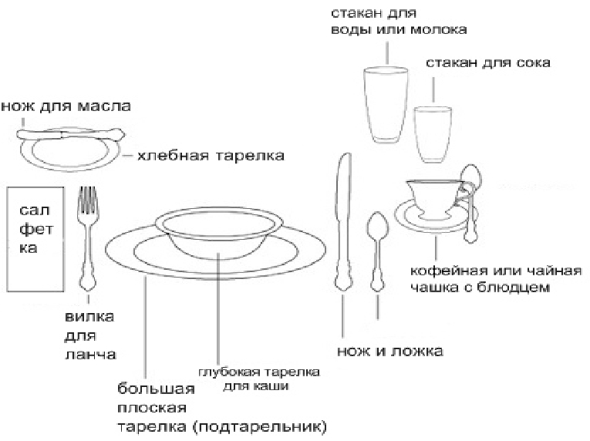
- Набор вилок, ножей и тарелоки. Задание: С помощью столовых приборов выразить свое мнение о блюдах или попросить официанта: пауза, о ожидании второго блюда, превосходно, закончил, не понравилось.
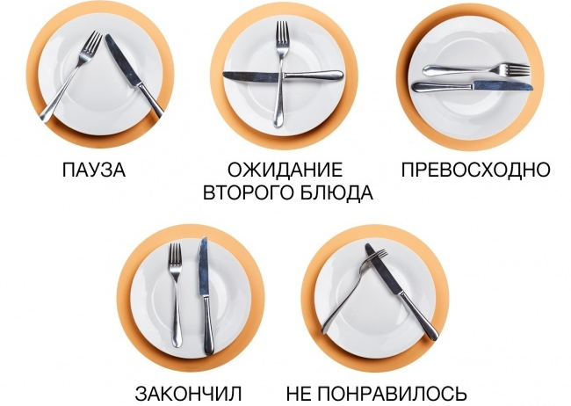
- Все команды успешно сдали экзамен на знания этикета, введенные еще в XVIII веке. А сейчас я попрошу вас ответить на мой вопрос с помощью языка столовых приборов: «Смогли мы доказать актуальность правил этикета в XXI веке?
Слайд – Можно ли обойтись без знаний этикета в XXI веке?
- Знание правил этикета остаётся необходимым атрибутом воспитанного, культурного, достойного человека. Тактичность, скромность, вежливость всегда будут в почете.
Слайд – Петр
-Друзья!
И в наши дни, мы помнить этикет должны.
Чтоб в нашей жизни, как наказ,
звучал Петра святой указ.
- Закончим нашу тусовку Вальсом.
«Вальс»
- А сейчас на экране монитора оставьте свои впечатления и отзывы от сегодняшнего мероприятия.
Музыка.

